Министерство образования Республики Беларусь  
Белорусский национальный технический университет

РЕСПУБЛИКАНСКИЙ ИНСТИТУТ ИННОВАЦИОННЫХ ТЕХНОЛОГИЙ

Кафедра «Информационные технологии»

КОНТРОЛЬНАЯ РАБОТА  
по теме

**«Проектирование базы данных в MS Access»**

Вариант №16

|  |  |
| --- | --- |
| Исполнитель:  слушатель группы  203610  Руководитель  ст. преподаватель | Ковылов Д.В.  Молчина Л.И. |

**ЗАДАНИЕ**

**Частный магазин занимается реализацией мебели. В его распоряжении находится один склад. При осуществлении сделки магазин и покупатель оформляют заказ на приобретение, где оговариваются условия сделки**. Спроектируйте (анализ данных, выбор объектов, нормализация, определение связей между таблицами) и реализуйте средствами MS Access базу данных обеспечивающую для магазина:

1. **Хранение в таблицах MS Access сведений:**

* о мебели - код товара, название, производитель.
* о складе – код товара, название, цена, количество.
* о заказах – код заказа, дата заказа, код товара, ФИО клиента, количество, способ доставки (самовывоз, доставка на дом).

1. **Выдачу справок в виде запросов:**

* в конце дня подбивание остатков на складе.
* по указанной дате - информация о продажах (код заказа, код товара, количество).
* информация о заказах со способом доставки «самовывоз».
* вычисление стоимости доставки по всем заказам - код заказа, стоимость доставки (если самовывоз – 0, доставка на дом – 10% от стоимости заказа).

1. **Возможность обновления с помощью форм хранящейся информации:**

* пополнение и изменение ассортиментного перечня товаров на складе
* оформление заказа

1. **Выдачу справок в виде отчета:**

* по заказам, сгруппированный по датам – код заказа, код товара, цена, количество, стоимость с доставкой, в примечании группы итоговую стоимость за день, в конце отчета – итоговую стоимость всех заказов.
* по товарам, сгруппированный по коду товара – дата, код заказа, в примечании группы – количество заказов на данный товар.

Создайте кнопочную форму для базы данных, которая загружается при открытии базы данных и с помощью которой можно просмотреть формы, отчеты и запустить на выполнение запросы.

Оглавление

ВВЕДЕНИЕ 4

1. ОПИСАНИЕ ПРЕДМЕТНОЙ ОБЛАСТИ БАЗЫ ДАННЫХ 5

2. ОПИСАНИЕ ИНФОРМАЦИОННО-ЛОГИЧЕСКОЙ МОДЕЛИ БАЗЫ ДАННЫХ 6

3. ОПИСАНИЕ СТРУКТУРЫ ТАБЛИЦ 8

4. ОПИСАНИЕ ФОРМАЛИЗОВАННЫХ ТРЕБОВАНИЙ К ЗАПРОСАМ, КОПИИ ЭКРАНОВ ЗАПРОСОВ, ФОРМ, ОТЧЕТОВ В РЕЖИМЕ КОНСТРУКТОРА 9

СПИСОК ИСПОЛЬЗОВАННЫХ ИСТОЧНИКОВ 15

# ВВЕДЕНИЕ

Базы данных — это совокупность структур, предназначенных для хранения больших объемов информации и программных модулей, осуществляющих управление данными, их выборку, сортировку и другие подобные действия. Информация базы данных хранится в одной или нескольких таблицах. Любая таблица с данными состоит из набора однотипных записей, расположенных друг за другом. Они представляют собой строки таблицы, которые можно добавлять, удалять или изменять. Каждая запись является набором именованных полей, или ячеек, которые могут хранить самую разнообразную информацию, начиная от даты рождения и заканчивая подробным описанием кулинарного рецепта. Однотипные поля разных записей образуют столбец таблицы.

Записи одной таблицы могут содержать ссылки на данные другой таблицы, например, в таблице со списком товаров могут храниться ссылки на справочник производителей товаров с их адресами и другими реквизитами. При этом записи, касающиеся разных товаров, могут указывать на одного и того же производителя. Такое взаимодействие таблиц называется связью.

# ОПИСАНИЕ ПРЕДМЕТНОЙ ОБЛАСТИ БАЗЫ ДАННЫХ

В базе данных мебельного магазина хранится и обрабатывается информация о мебели, складах и заказах. Информация по каждому складу или заказу заносится в базу данных. В базе данных регистрируется следующая информация: о мебели - код товара, название, производитель; о складе – код товара, название, цена, количество; о заказе – код заказа, дата заказа, код товара, ФИО клиента, количество, способ доставки (самовывоз, доставка на дом).

# ОПИСАНИЕ ИНФОРМАЦИОННО-ЛОГИЧЕСКОЙ МОДЕЛИ БАЗЫ ДАННЫХ

Цель инфологического моделирования – обеспечение наиболее естественных для человека способов сбора и представления той информации, которую предполагается хранить в создаваемой базе данных. Поэтому инфологическую модель данных пытаются строить по аналогии с естественным языком (последний не может быть использован в чистом виде из-за сложности компьютерной обработки текстов и неоднозначности любого естественного языка). Основными конструктивными элементами инфологических моделей являются сущности, связи между ними и их свойства (атрибуты).

Сущность – любой различимый, информацию о котором необходимо хранить в базе данных. Сущностями могут быть люди, места, самолеты, рейсы, вкус, цвет и т.д. Необходимо различать такие понятия, как тип сущности и экземпляр сущности.

Атрибут – поименованная характеристика сущности. Его наименование должно быть уникальным для конкретного типа сущности, но может быть одинаковым для различного типа сущностей (например, ЦВЕТ может быть определен для многих сущностей: СОБАКА, АВТОМОБИЛЬ, ДЫМ и т.д.). Атрибуты используются для определения того, какая информация должна быть собрана о сущности.

В соответствии с описанием предметной области можно выделить такие информационные объекты как клиент, тур. агент, маршрут, заявка на поездку. Отобразим эти объекты на диаграмме «сущность-связь», выявим и изобразим на диаграмме связи между объектами и атрибуты объектов. Полученная диаграмма показана на рис. 1. Идентифицирующие (ключевые) атрибуты информационных объектов на рис. 1 обозначены иконкой ключа.

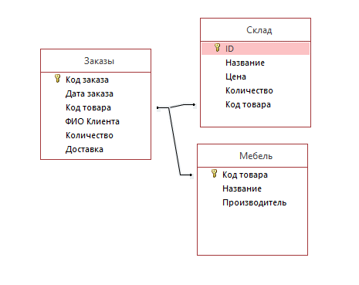

Рис.1 Диаграмма «сущность-связь»

Сущности:

Сущность «Склад»:

Сущность «Склад» необходима для хранения и просмотра сведений о складах с мебелью. Содержит поля: код товара, название, цена, количество.

Сущность «Мебель»:

Сущность «Мебель» необходима для хранения и просмотра данных о мебели в наличии. Содержит поля: код товара, название, производитель.

Сущность «Заказ»:

Сущность «Заказ» необходима для хранения и просмотра сведений о каждом заказе на какую-либо единицу мебели. Содержит поля: код заказа, дата заказа, код товара, ФИО клиента, количество, способ доставки.

# ОПИСАНИЕ СТРУКТУРЫ ТАБЛИЦ

Для хранения данных были созданы следующие таблицы:

1. Таблица «Заказы»

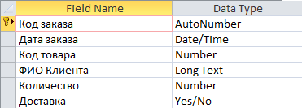

1. Таблица «Мебель»

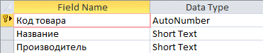

1. Таблица «Склады»

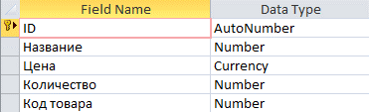

# ОПИСАНИЕ ФОРМАЛИЗОВАННЫХ ТРЕБОВАНИЙ К ЗАПРОСАМ, КОПИИ ЭКРАНОВ ЗАПРОСОВ, ФОРМ, ОТЧЕТОВ В РЕЖИМЕ КОНСТРУКТОРА

Было реализовано получение данных с использованием запросов в базу данных:

1. Получение информации о стоимости доставки по всем заказам
2. Получение информации о продажах по указанной дате
3. Получение информации о заказах со способом доставки «самовывоз»
4. Подбивание остатков на складе

Код запросов:

1. Получение информации о стоимости доставки по всем заказам

**SELECT DISTINCT Заказы.[Код заказа], IIf(Заказы.[Доставка]=False,Склад.Цена*90*Заказы.Количество/100,Склад.Цена*Заказы.Количество) AS [Общая стоимость], Заказы.[Дата заказа], Заказы.[Код товара], Заказы.[ФИО Клиента], Заказы.[Доставка]**

**FROM Заказы INNER JOIN Склад ON Заказы.[Код товара] = Склад.[Код товара];**

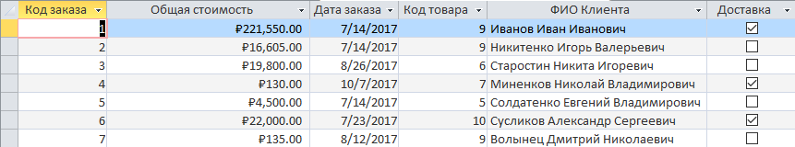

1. Получение информации о продажах по указанной дате

**SELECT Заказы.[Код заказа], Заказы.[Код товара], Заказы.Количество, \***

**FROM Заказы**

**WHERE (((Заказы.[Дата заказа])=[Введите даты]));**

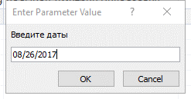



1. Получение информации о заказах со способом доставки «самовывоз»

**SELECT Заказы.[Код заказа], Заказы.[Дата заказа], Заказы.[Код товара], Заказы.[ФИО Клиента], Заказы.Количество, Заказы.Доставка**

**FROM Заказы**

**where Заказы.Доставка=Yes;**

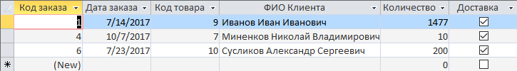

1. Подбивание остатков на складе

**SELECT Склад.[ID], Склад.[Название], Склад.[Цена], Склад.[Количество], Склад.[Код товара]**

**FROM Склад;**

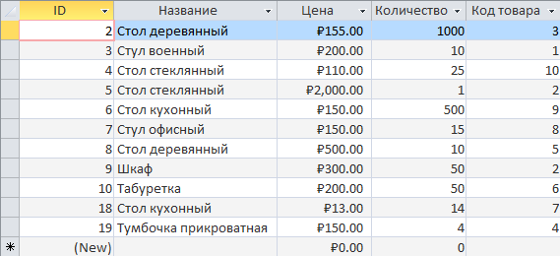

Форма для пополнения и изменения ассортиментного перечня товаров на складе:

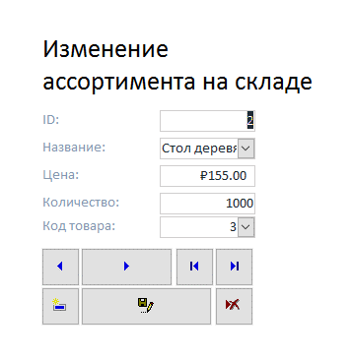

Форма для оформления заказа:

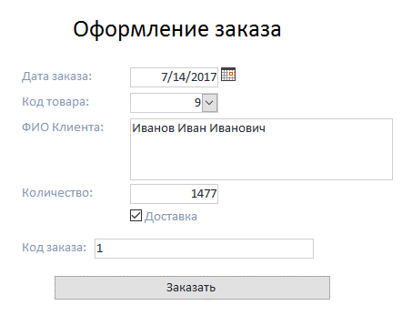

Кнопочная форма:

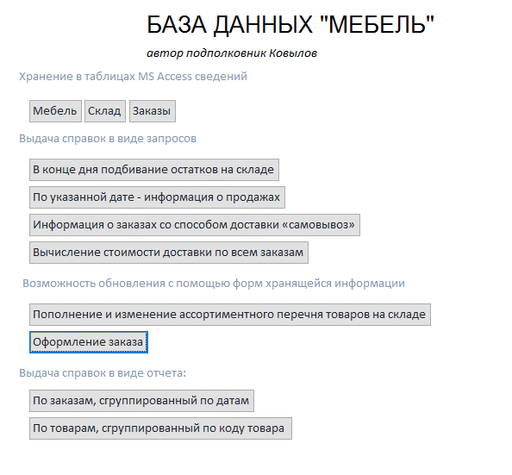

Справка в виде отчета по заказам:

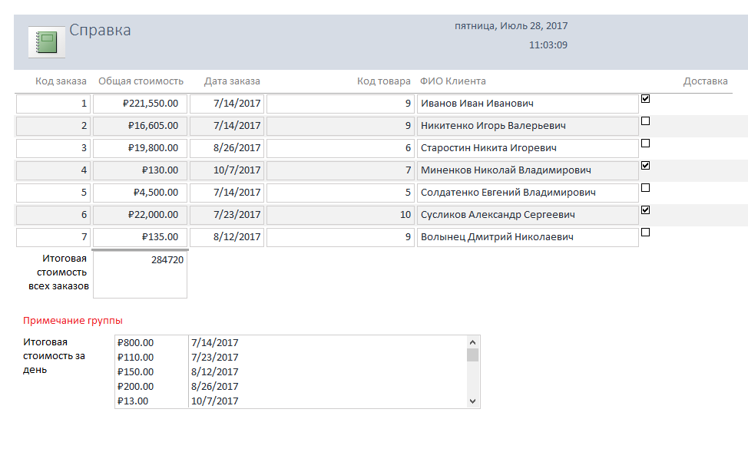

Справка в виде отчета по товарам:

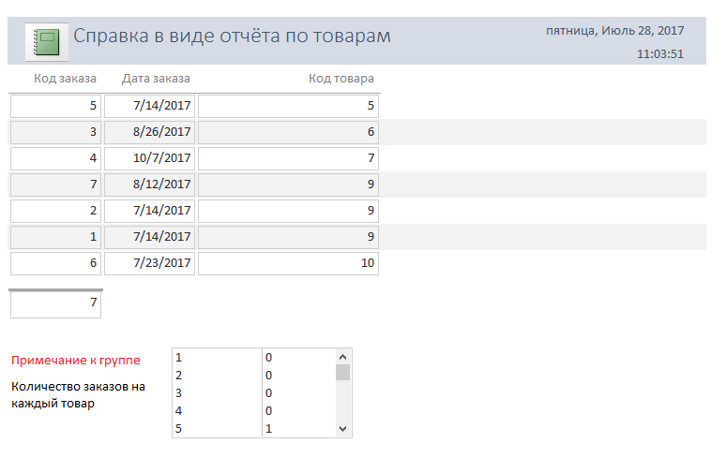

# СПИСОК ИСПОЛЬЗОВАННЫХ ИСТОЧНИКОВ

1. Бекаревич Ю.Б. «Самоучитель MS Office Access 2016», 2017;
2. Н.Н. Гринченко, Е.В. Гусев, Н.П. Макаров «Проектирование баз данных. СУБД Microsoft Acess. Учебное пособие.», 2004;
3. Епанешников А.М. «Практика создания приложений в Acess»;
4. Информатика : базовый курс : [для бакалавров и специалистов] : учебное пособие для студентов высших технических учебных заведений / под ред. Симонович С.В. - 3-е изд. - Санкт-Петербург [и др.] : Питер, Санкт-Петербург [и др.] : Питер, 2017. - 637 с. : ил., табл. - (Учебник для вузов. - Стандарт третьего поколения );

Министерство образования Республики Беларусь  
Белорусский национальный технический университет

РЕСПУБЛИКАНСКИЙ ИНСТИТУТ ИННОВАЦИОННЫХ ТЕХНОЛОГИЙ

Кафедра «Информационные технологии»

КОНТРОЛЬНАЯ РАБОТА  
по теме

**«Проектирование базы данных в MS Access»**

Вариант №29

|  |  |
| --- | --- |
| Исполнитель:  слушатель группы  203610  Руководитель  ст. преподаватель | Горовенко С.А.  Молчина Л.И. |

**ЗАДАНИЕ**

**Туристическое агентство организует туристические поездки по миру. Поиском клиентов и оформлением заявок на турпоездку занимаются туристические агенты. Каждый туристический агент получает 5% от стоимости заявки.** Спроектируйте (анализ данных, выбор объектов, нормализация, определение связей между таблицами) и реализуйте средствами MS Access базу данных обеспечивающую для агентства:

1. **Хранение в таблицах MS Access сведений:**

* о маршрутах - код маршрута, страна, способ доставки (авиа/автобус), гостиница, питание, кол-во дней, цена.
* о клиенте – ФИО, адрес, телефон.
* о тур.агенте – ФИО, табельный №, адрес, год рождения.
* о заявках на поездку – дата, ФИО клиента, ФИО агента, № заявки, код маршрута, необходимость получения визы, количество человек, скидка (в зависимости от количества человек –0,3,5,10%).

1. **Выдачу справок в виде запросов:**

* краткая информация о маршрутах со способом доставки «авиа» .
* информация о таможенных агентах пенсионного возраста.
* по № заявки – полную информацию о заказанном в ней маршруте.
* по ФИО агента - № заявки, код маршрута, цена, скидка, зарплата агента.

1. **Возможность обновления с помощью форм хранящейся информации:**

* пополнение и изменение банка данных о маршрутах
* оформление заявки

1. **Выдачу справок в виде отчета:**

* по заявкам, сгруппированный по датам – № заявки, код маршрута, стоимость(с учетом скидок), в примечании группы - итоговая стоимость по датам.
* по маршрутам, сгруппированный по стране – информация о маршрутах, в примечании группы – количество маршрутов по стране.

Создайте кнопочную форму для базы данных, которая загружается при открытии базы данных и с помощью которой можно просмотреть формы, отчеты и запустить на выполнение запросы.

Оглавление

ВВЕДЕНИЕ 4

1. ОПИСАНИЕ ПРЕДМЕТНОЙ ОБЛАСТИ БАЗЫ ДАННЫХ 5

2. ОПИСАНИЕ ИНФОРМАЦИОННО-ЛОГИЧЕСКОЙ МОДЕЛИ БАЗЫ ДАННЫХ 6

3. ОПИСАНИЕ СТРУКТУРЫ ТАБЛИЦ 8

4. ОПИСАНИЕ ФОРМАЛИЗОВАННЫХ ТРЕБОВАНИЙ К ЗАПРОСАМ, КОПИИ ЭКРАНОВ ЗАПРОСОВ, ФОРМ, ОТЧЕТОВ В РЕЖИМЕ КОНСТРУКТОРА 9

СПИСОК ИСПОЛЬЗОВАННЫХ ИСТОЧНИКОВ 15

# ВВЕДЕНИЕ

Базы данных — это совокупность структур, предназначенных для хранения больших объемов информации и программных модулей, осуществляющих управление данными, их выборку, сортировку и другие подобные действия. Информация базы данных хранится в одной или нескольких таблицах. Любая таблица с данными состоит из набора однотипных записей, расположенных друг за другом. Они представляют собой строки таблицы, которые можно добавлять, удалять или изменять. Каждая запись является набором именованных полей, или ячеек, которые могут хранить самую разнообразную информацию, начиная от даты рождения и заканчивая подробным описанием кулинарного рецепта. Однотипные поля разных записей образуют столбец таблицы.

Записи одной таблицы могут содержать ссылки на данные другой таблицы, например, в таблице со списком товаров могут храниться ссылки на справочник производителей товаров с их адресами и другими реквизитами. При этом записи, касающиеся разных товаров, могут указывать на одного и того же производителя. Такое взаимодействие таблиц называется связью.

# ОПИСАНИЕ ПРЕДМЕТНОЙ ОБЛАСТИ БАЗЫ ДАННЫХ

В туристическом агентстве хранится и обрабатывается информация обо всех путевках, тур. агентах, клиентах и др. Информация по каждому клиенту, маршруту или тур. агенте заносится в базу данных. В базе данных регистрируется следующая информация: о клиенте - фамилия, имя, отчество, адрес, телефон; о маршруте – код маршрута, страна, способ доставки, гостиница, питание, кол-во дней, цена; о тур. агенте – фамилия, имя, отчество, табельный номер, адрес, год рождения; о заявках на поездку – дата, ФИО клиента, ФИО агента, № заявки, код маршрута, необходимость получения визы, количество человек, скидка.

# ОПИСАНИЕ ИНФОРМАЦИОННО-ЛОГИЧЕСКОЙ МОДЕЛИ БАЗЫ ДАННЫХ

Цель инфологического моделирования – обеспечение наиболее естественных для человека способов сбора и представления той информации, которую предполагается хранить в создаваемой базе данных. Поэтому инфологическую модель данных пытаются строить по аналогии с естественным языком (последний не может быть использован в чистом виде из-за сложности компьютерной обработки текстов и неоднозначности любого естественного языка). Основными конструктивными элементами инфологических моделей являются сущности, связи между ними и их свойства (атрибуты).

Сущность – любой различимый, информацию о котором необходимо хранить в базе данных. Сущностями могут быть люди, места, самолеты, рейсы, вкус, цвет и т.д. Необходимо различать такие понятия, как тип сущности и экземпляр сущности.

Атрибут – поименованная характеристика сущности. Его наименование должно быть уникальным для конкретного типа сущности, но может быть одинаковым для различного типа сущностей (например, ЦВЕТ может быть определен для многих сущностей: СОБАКА, АВТОМОБИЛЬ, ДЫМ и т.д.). Атрибуты используются для определения того, какая информация должна быть собрана о сущности.

В соответствии с описанием предметной области можно выделить такие информационные объекты как клиент, тур. агент, маршрут, заявка на поездку. Отобразим эти объекты на диаграмме «сущность-связь», выявим и изобразим на диаграмме связи между объектами и атрибуты объектов. Полученная диаграмма показана на рис. 1. Идентифицирующие (ключевые) атрибуты информационных объектов на рис. 1 обозначены иконкой ключа.

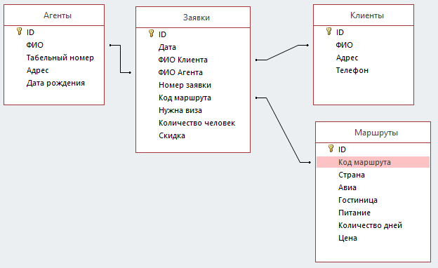

Рис.1 Диаграмма «сущность-связь»

Сущности:

Сущность «Клиент»:

Сущность «Клиент» необходима для хранения и просмотра сведений о клиентах, которые планируют поехать отдыхать. Содержит поля: ФИО, Адрес, Телефон.

Сущность «Туристический агент»:

Сущность «Туристический агент» необходима для хранения и просмотра данных сотрудниках, которые предоставляют услуги турагентства. Содержит поля: ФИО, Табельный номер, Адрес, Дата рождения

Сущность «Заявка»:

Сущность «Заявка» необходима для хранения и просмотра сведений об уже существующих оформленных заявках. Содержит поля: Дата, ФИО клиента, ФИО агента, Номер заявки, Код маршрута, Необходимость получения визы, Количество человек, Скидка

Сущность «Маршрут»:

Сущность «Маршрут» необходима для хранения и просмотра сведений о том, какой маршрут был выбран туристом, а также информация об отеле, о продолжительности поездки, стоимости и т.д. Содержит поля: Код маршрута, Авиа, Страна, Гостиница, Питание, Количество дней, Цена.

# ОПИСАНИЕ СТРУКТУРЫ ТАБЛИЦ

Для хранения данных были созданы следующие таблицы:

1. Таблица «Клиенты»

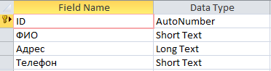

1. Таблица «Агенты»

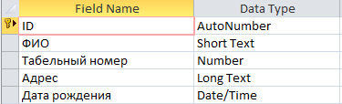

1. Таблица «Заявки»

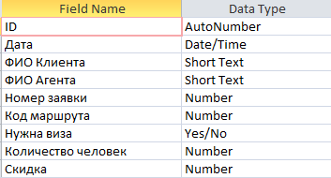

1. Таблица «Маршруты»

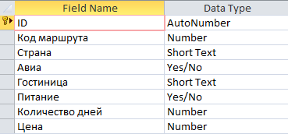

# ОПИСАНИЕ ФОРМАЛИЗОВАННЫХ ТРЕБОВАНИЙ К ЗАПРОСАМ, КОПИИ ЭКРАНОВ ЗАПРОСОВ, ФОРМ, ОТЧЕТОВ В РЕЖИМЕ КОНСТРУКТОРА

Было реализовано получение данных с использованием запросов в базу данных:

1. Краткая информация о маршрутах со способом доставки «авиа»
2. Информация о таможенных агентах пенсионного возраста.
3. По номеру заявки – полную информацию о заказанном в ней маршруте.
4. По ФИО агента – номер заявки, код маршрута, цена, скидка, зарплата агента.

Код запросов:

1. Информация о маршрутах со способом доставки «авиа»

**SELECT Маршруты.[Код маршрута], Маршруты.Страна, Маршруты.Гостиница, Маршруты.Питание, Маршруты.[Количество дней], Маршруты.Цена**

**FROM Маршруты**

**WHERE (((Маршруты.Авиа)=Yes));**

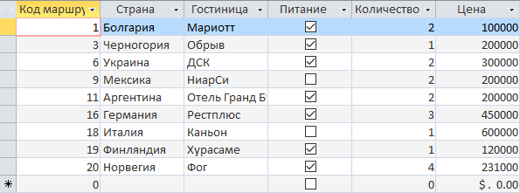

1. Информация о таможенных агентах пенсионного возраста

**SELECT Агенты.ФИО, Агенты.[Табельный номер], Агенты.Адрес, Агенты.[Дата рождения], Year(Now())-Year(Агенты.[Дата рождения]) AS Возраст**

**FROM Агенты**

**WHERE Year(Now())-Year(Агенты.[Дата рождения]) >= 50;**

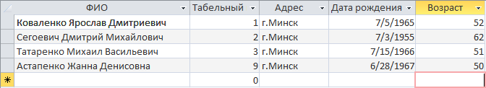

1. Информация о маршруте по номеру заявки

**SELECT Заявки.[ID], Заявки.[Дата], Заявки.[ФИО Клиента], Заявки.[ФИО Агента], Заявки.[Номер заявки], Заявки.[Код маршрута], Заявки.[Нужна виза], Заявки.[Количество человек], Заявки.[Скидка]**

**FROM Заявки**

**WHERE (((Заявки.[ID])=[Введите номер заявки:]));**

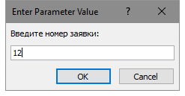



1. Информация по ФИО агента

**SELECT Заявки.[Номер заявки], Заявки.[Код маршрута], Заявки.[ФИО агента], Заявки.Скидка, Маршруты.Цена, IIf(Заявки.[Скидка]<>0,Маршруты.[Цена]*Заявки.[Скидка]/100,0) AS [Зарплата агента]**

**FROM Заявки LEFT JOIN Маршруты ON Заявки.[Код маршрута] = Маршруты.[Код маршрута]**

**WHERE (((Заявки.[ФИО агента])=[Введите ФИО агента]));**

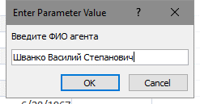



Форма для оформления заявки:

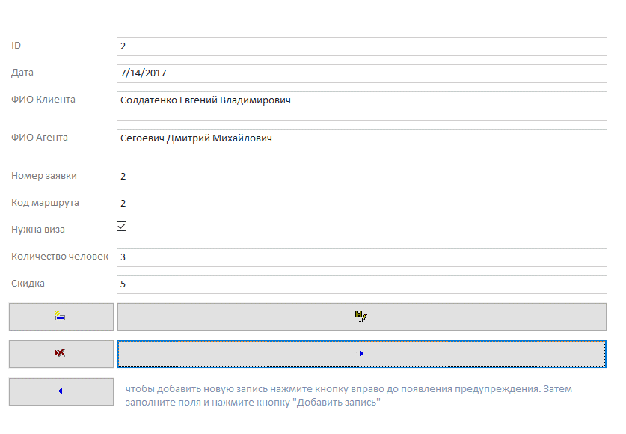

Форма пополнения и изменения банка данных о маршрутах:

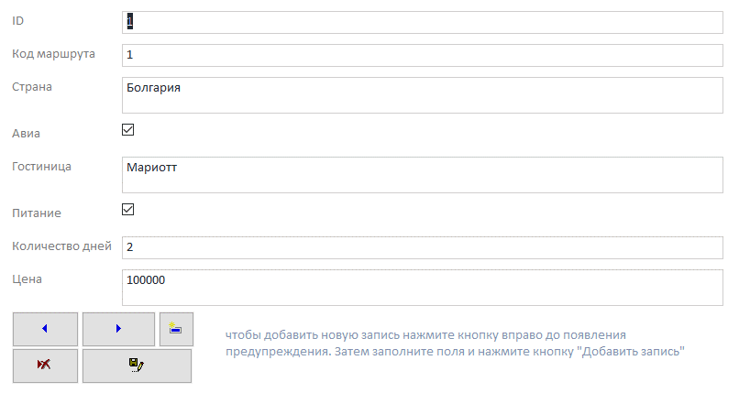

Кнопочная форма:

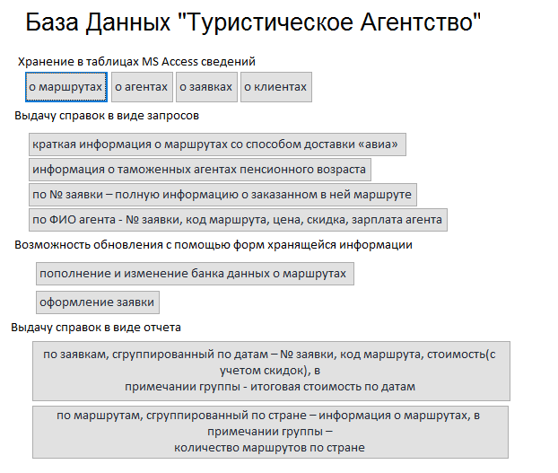

Справка в виде отчета по заявкам:

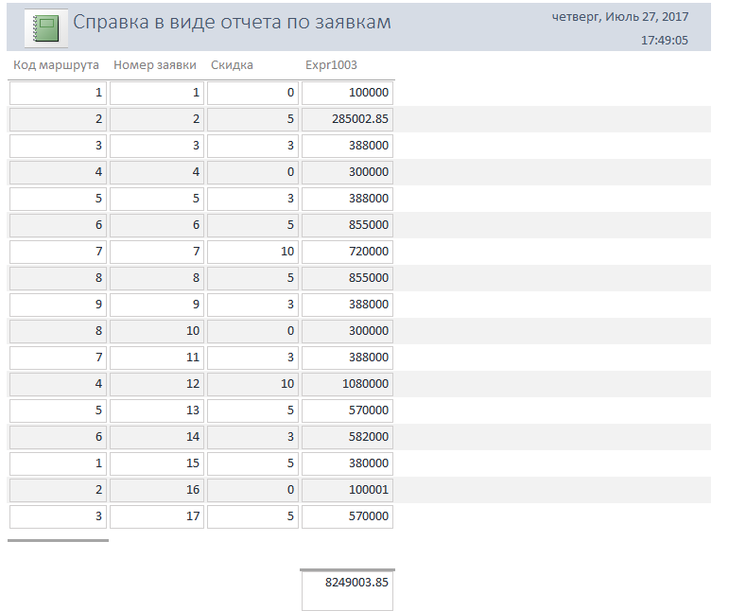

Справка в виде отчета по маршрутам:

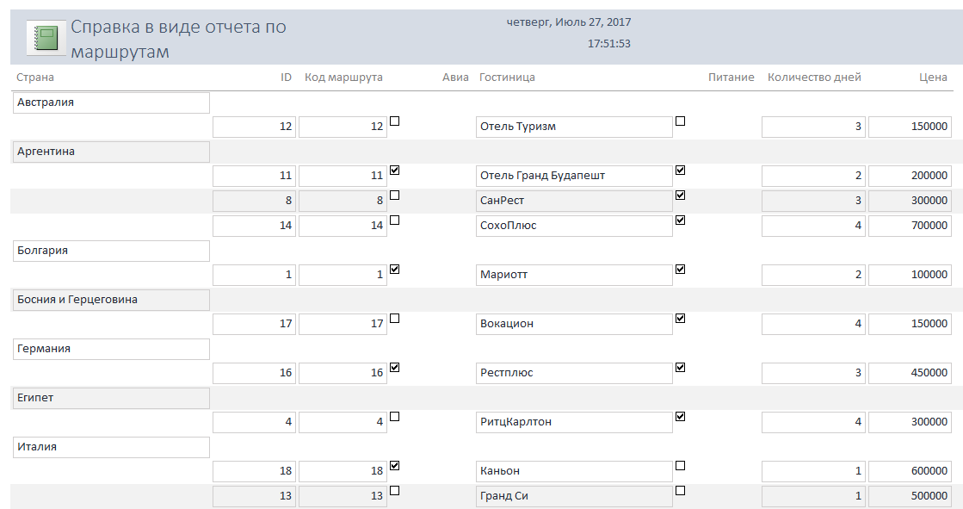

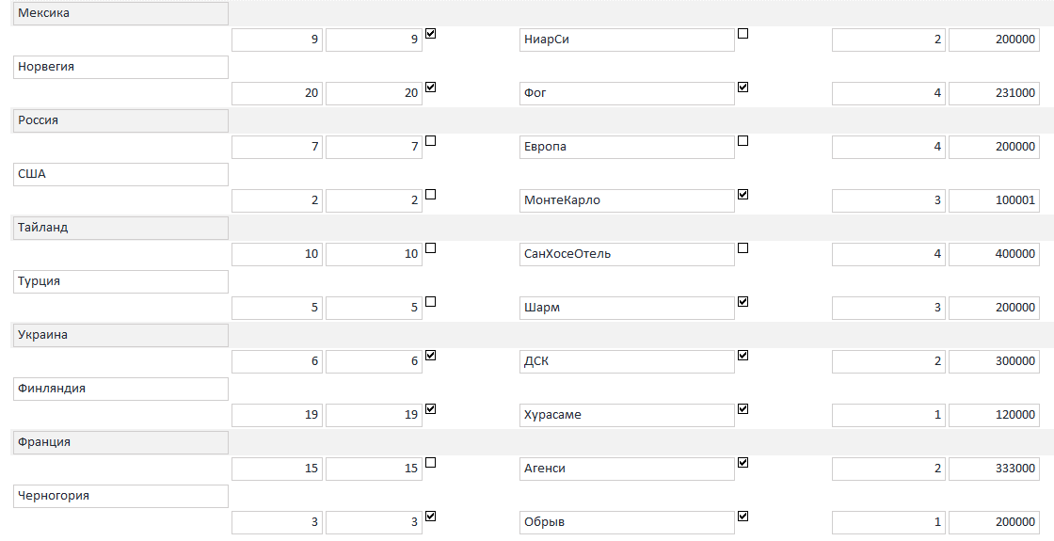

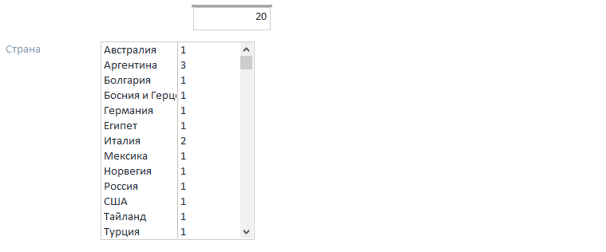

# СПИСОК ИСПОЛЬЗОВАННЫХ ИСТОЧНИКОВ

1. Бекаревич Ю.Б. «Самоучитель MS Office Access 2016», 2017;
2. Н.Н. Гринченко, Е.В. Гусев, Н.П. Макаров «Проектирование баз данных. СУБД Microsoft Acess. Учебное пособие.», 2004;
3. Епанешников А.М. «Практика создания приложений в Acess»;
4. Информатика : базовый курс : [для бакалавров и специалистов] : учебное пособие для студентов высших технических учебных заведений / под ред. Симонович С.В. - 3-е изд. - Санкт-Петербург [и др.] : Питер, Санкт-Петербург [и др.] : Питер, 2017. - 637 с. : ил., табл. - (Учебник для вузов. - Стандарт третьего поколения );